Microbiología y Parasitología Médicas
Tema 3: Micología Médica
Galería de imágenes.
Conferencia 2

Malassezia furfur. Candida albicans.
Informativos: Piedraia hortae, Trichosporon beigelii y Phaeoannellomyces werneckii
Pneumocystis carinii

Lesiones de Pitiriasis versicolor

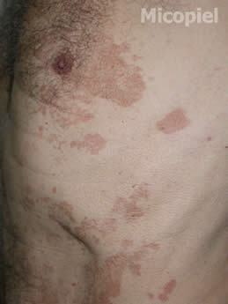 | 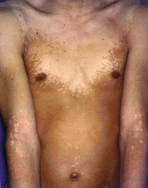
Pitiriasis versicolor producida por Malassezia furfur. Se observan lesiones ligeramente escamosas hipocrómicas (derecha) e hipercrómicas (izquierda) en la piel.
Candidiasis
Candidiasis bucal pseudomembranosa con toma de lengua. | 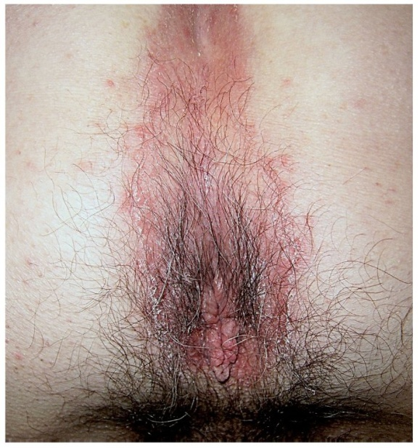  Intertrigo: placas eritematoescamosas húmedas y escamas con prurito y ardor en la zona perianal.
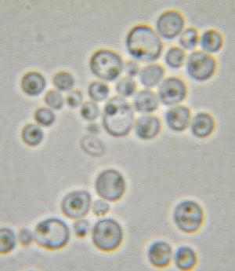  Candidiasis urinaria en el hombre | 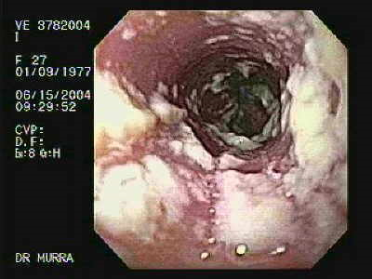  Candidiasis sistémica

Piedra blanca
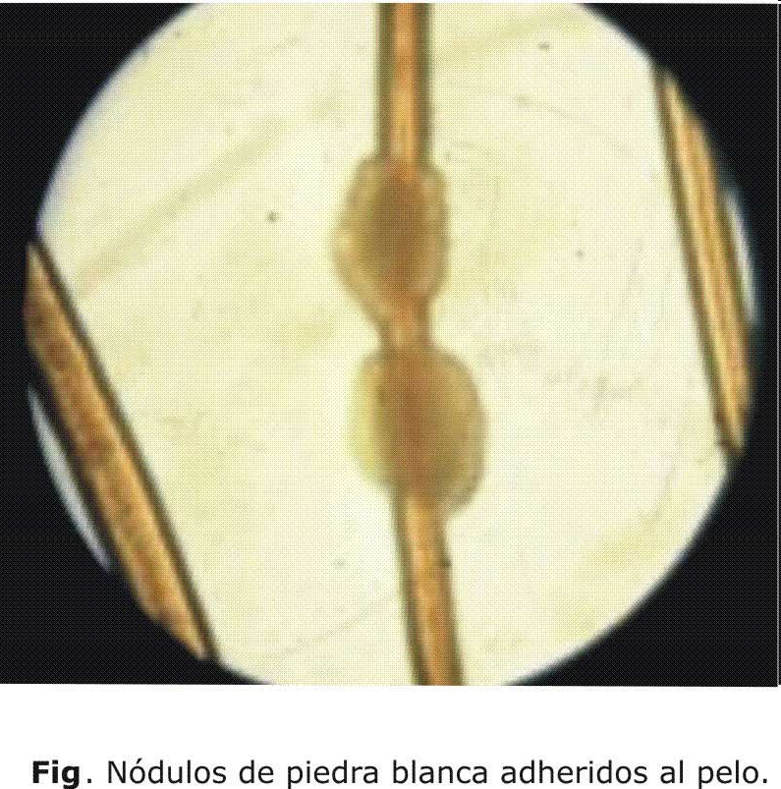  Nódulos de Piedra blanca adheridos al pelo | 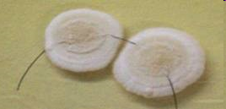  Cultivo de Trichosporon beigelii

Piedra negra
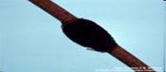  Piedra negra en cabello humano. | 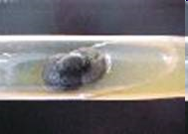  Cultivo de Piedraia hortae agente causal de piedra negra
Tiña negra palmaris
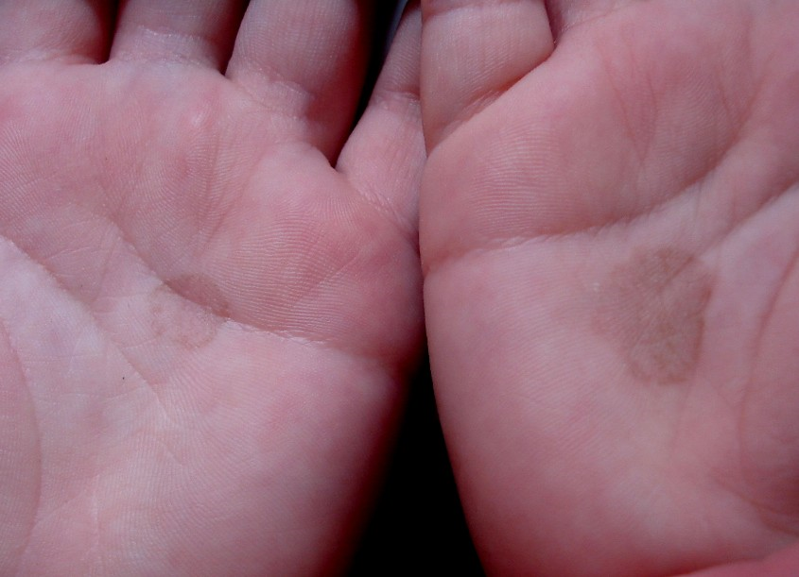  Lesión características de tiña negra palmaris | 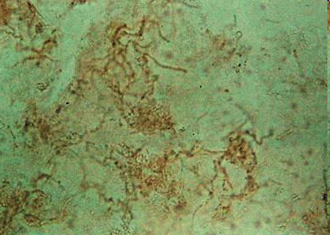  Examen directo de: Phaeoannellomyces werneckii
Pneumocystis carinii
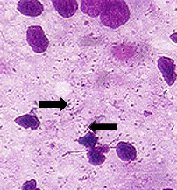  Pneumocystis carinii en Giemsa | 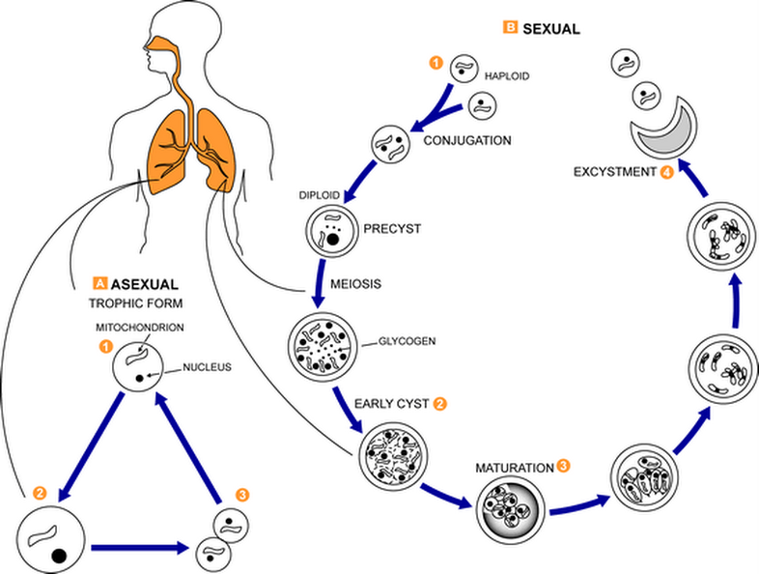  Ciclo de vida de Pneumocystis carinii

